OA 14 | 1.Dibuja una figura uniendo puntos.  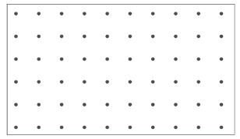 | 1° Básico  Tomo 2  Capítulo 15  Figuras 2D
OA 14 | 2. ¿Cuántos tiene?  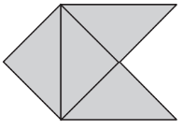    La figura tiene | 1° Básico  Tomo 2  Capítulo 15  Figuras 2D

